Музыкальное занятие.

Фитоколлажирование из бумажных сальфеток с детьми на тему:

«100 лет ДАССР»

Ст.группа МКДОУ «Тидибский детский сад».2021г.

Январь 2021 г. Муз. рук. МКДОУ «Тидибский детский сад»

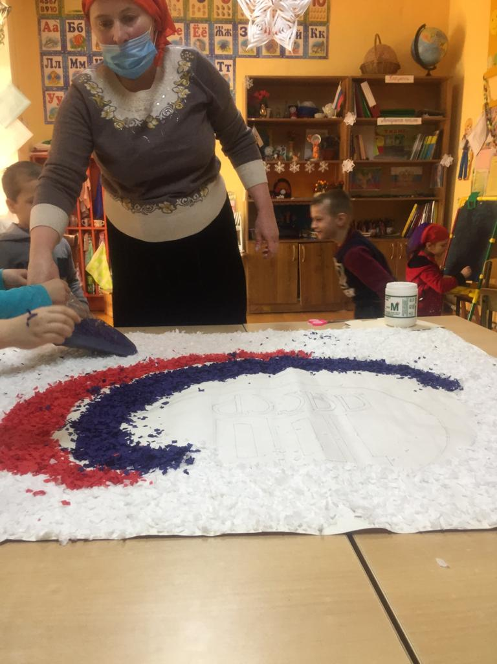

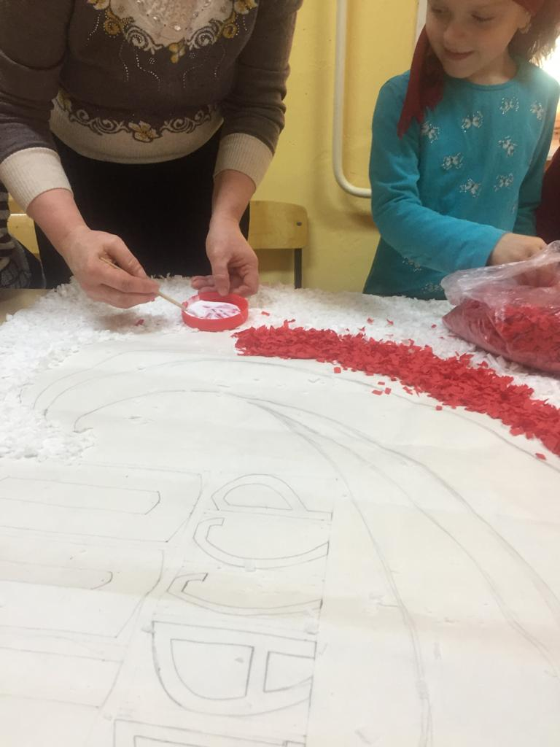

Коллаж из детских фото — великолепный шанс креативно оформить снимки вашего ребенка. Такой коллаж из бумажных салфеток станет достойным украшением обстановки жилого помещения, особенно — игровой комнаты или в детском саду в школе и т.д

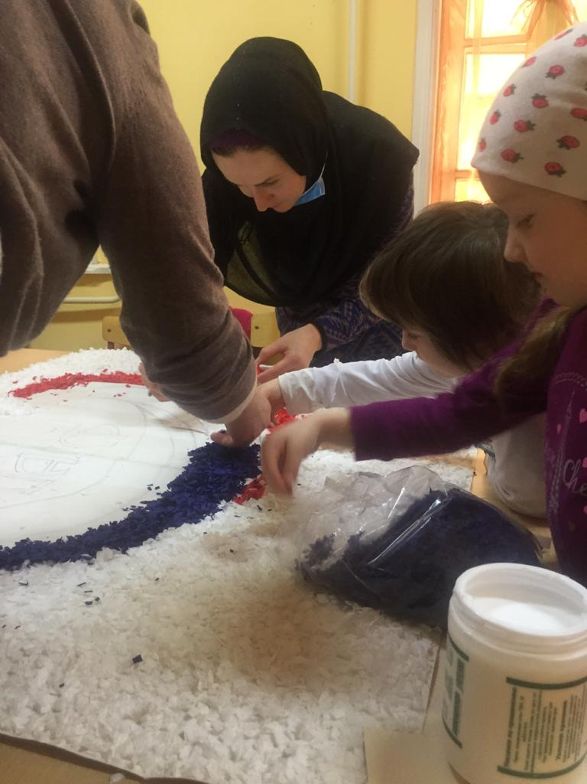. На нем может быть представлена «сказочная история» или показан процесс взросления малыша от рождения и до сегодняшнего дня.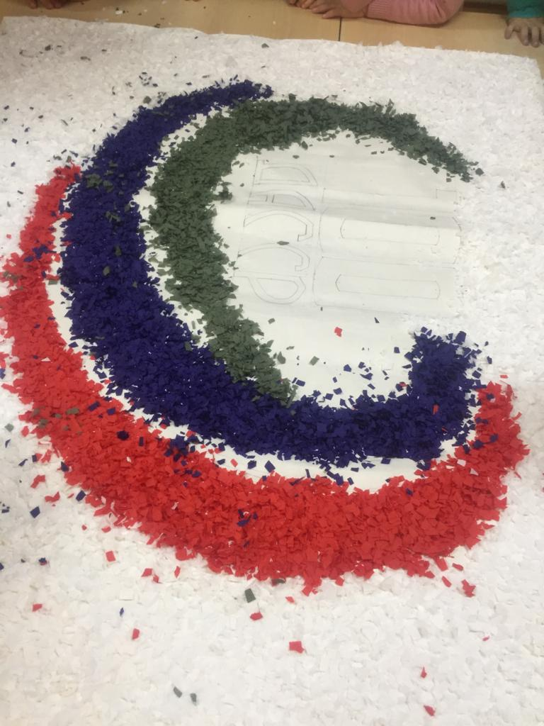

Вы можете приурочить работу к определенному событию: ко дню рождения ребенка, первому звонку, утреннику и т.п.

